Маличенко Марина
Ученица 11 А класса МБОУ «СОШ № 9»
Сальева Светлана Александровна
Педагог-психолог МБОУ «СОШ №9» г. Троицк

Самосострадание как предиктор сохранения психологического благополучия старшеклассников при совладании с трудностями

Аннотация: статья посвящена выявлению особенностей самосострадания как предиктора сохранения психологического благополучия старшеклассников при совладании с трудностями
Ключевые слова: старшеклассники, подростки, совладание, жизнестойкость, психологическое благополучие, самосострадание, копинг-поведение.

В настоящее время, в период нестабильности и кризисных явлений в мировой и российской действительности, трудно переоценить значение сохранения психологического благополучия личности и здоровое совладание в трудных ситуациях. Ученые обратили внимание, что самосострадание оказывается в данных ситуациях наиболее ресурсным, особенно в эмоционально заряженных ситуациях, оказывающих влияние на самоотношение, чувство самоценности человека. Принимая во внимание, эти свойства самосострадания, мы задались вопросом: «А можно ли по наличию или отсутствию самосострадания прогнозировать сохранение психологического благополучия старшеклассников при совладании с трудными ситуациями?».
Основоположником концепция самосострадания в психологии считается Кристин Нефф, которая определяет самосострадание как способность человека по-доброму и не осуждающе относиться к себе в ситуации неудач, понимая их общечеловеческую природу и не изолируя себя от них, внимательно исследуя свои чувства, но не идентифицируясь с ними чрезмерно. Таким образом, она выделяет три взаимосвязанных компонента, которые проявляются во время боли и неудачи. Каждый компонент состоит из двух частей. Это:
- быть добрыми и понимать себя, а не быть самокритичными;
- видеть свою ошибку как часть глобального человеческого состояния и опыта;
- держать свои болезненные мысли и чувства в сознательном осознании, а не избегать их или чрезмерно идентифицировать их. [5]
Обобщив теоретический и имеющийся эмпирический опыт исследований самосострадания о том, что оно тесно связано с психологическим здоровьем, имеются основания полагать, что оно может помочь генерировать положительные эмоции в более общем плане из-за основной нейронной активности (Лутц, Грейшар, Ролингс, Рикард и Дэвидсон (2004)), защищает подростков от эмоциональных травм, гонений сверстников, депрессии, аутодеструктивного поведения и низкой самооценки, мы предположили, что самосострадание возможно рассматривать как психологический предиктор сохранения психологического благополучия старшеклассников при совладании с трудными ситуациями.
В данном контексте мы рассматриваем самосострадание как способность старшеклассника по-доброму и не осуждающе относиться к себе в ситуации неудач, понимая их общечеловеческую природу и не изолируя себя от них, внимательно исследуя свои чувства, но не идентифицируясь с ними чрезмерно, являющаяся исходной характеристикой индивида, по которой можно с большим или меньшим основанием предсказать сохранение психологического благополучия старшеклассников при совладании с трудными ситуациями.
Эти положения проверялось в эмпирической части исследования, которое проводилось на базе МБОУ «СОШ №9» г. Троицка.
В исследовании принимали участие 20 детей старшего школьного возраста (учащиеся 9-10 классов). Среди них 13 детей 10 класса и 7 детей 9 класса.
Цель исследования - выявление особенностей самосострадания как предиктора сохранения психологического благополучия старшеклассников при совладании с трудностями.
Гипотеза исследования: мы предполагаем, что самосострадание может выступать предиктором сохранения психологического благополучия старшеклассников при совладании с трудностями.
Методы исследования:
- «Шкала сочувствия себе» - русская версия опросника Self-Compassion Scale (K.Neff), адаптированная Чистопольской К.А., Осиным Е.Н. и др. (полная версия) - для формирование экспериментальной и контрольной выборки старшеклассников с наличием и отсутствием самосострадания использовался опросник - русская версия опросника Self-Compassion Scale (K.Neff), адаптированная Чистопольской К.А., Осиным Е.Н. и др. (полная версия);
- опросник «Юношеская копинг-шкала (Adolescent Coping Scale, ACS)» в адаптации Т. Крюковой (2002);
- тест жизнестойкости Сальваторе Мадди, адаптированный Д.А. Леонтьевым и Е.И. Рассказовой
Для сравнения группы «Несочувствующие» и группы «Сочувствующие» между собой нами был использован непараметрический статистический критерий U-Манна-Уитни, предназначенный для выявления различий показателей в двух несвязных выборках.
Значимые различия по средним показателям между группами старшеклассников с разными уровнями самосострадания приведены на рисунке 1.
Рисунок 1 - Значимые различия между группами старшеклассников с разными уровнями сострадания приведены
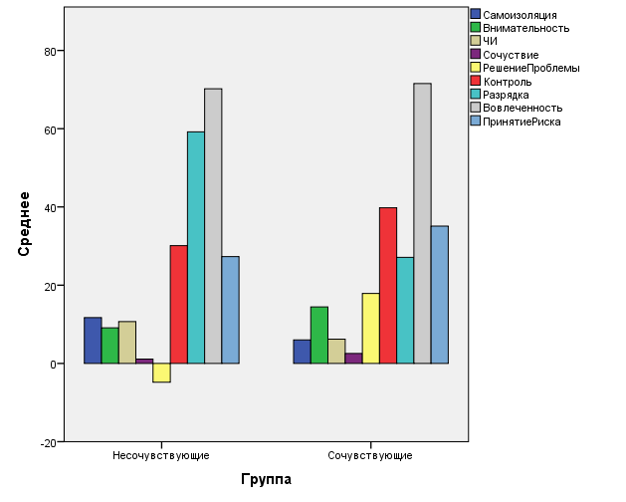
Эмпирические значения критерия U-Манна-Уитни представлены в таблице 1.
По опроснику шкала сострадания К. Нефф были исследованы как сферы, в которых преобладают позитивные установки (доброта к себе, общность с человечеством и внимательность) так и области, в которых преобладают установки близкие к негативным или негативные (самокритика, самоизоляция и чрезмерная идентификация), которые могут быть объединены в общую шкалу сочувствия к себе, позволяющую разделить на группы по уровню сочувствия (таблица 1).
Таблица 1 – Результаты сравнительного анализа показателей самосострадания у старшеклассников (критерий U-Манна-Уитни)
Названия шкал | Среднее значение в группе «Несочувствующие» | Среднее значение в группе «Сочувствующие» | Эмпирическое значение критерия (U) | Уровень значимости
Пол | 1.5 | 1.4 | 55.0 | 0.661
Доброта | 11.9 | 14.1 | 35.0 | 0.254
Самокритика | 13.2 | 9.0 | 71.5 | 0.101
Общность | 9.8 | 10.4 | 47.0 | 0.819
Самоизоляция | 11.7 | 6.1 | 93.5 | 0.001***
Внимательность | 9.1 | 14.4 | 17.0 | 0.012*
Чрезмерная идентификация (ЧИ) | 10.7 | 6.1 | 81.0 | 0.017*
Сочувствие | 1.1 | 2.3 | 12.0 | 0.002**
Уровень сочувствия | 1.6 | 2.2 | 24.0 | 0.015*
* - 0,05; ** - 0,01; ***- 0,001
Анализ данных, приведенных в таблице, позволяет сделать следующие выводы: о статистически достоверных различиях по общему уровню сочувствия между группами «Сочувствующие себе» и «Несочувствующие себе» (р≤0,01)
Подростки из группы «Несочувствующие себе» достоверно чаще (р≤0,01) по сравнению с теми старшеклассниками, у которых уровень сочувствия к себе развит выше, в сложных ситуациях уходят в себя, замыкаются в себе, не умеют просить помощи и поддержки у близких (р≤0,001), не проявляют внимание к себе своим чувствам (р≤0,05), чрезмерно идентифицированы (р≤0,05).
Полученные данные не противоречат исследованиям К.Нефф и исследованиям российских ученых (К. Чистопольская, Е.Н. Осин и др.).
На основании методики «Тест жизнестойкости С. Мадди» в адаптации Д.А. Леонтьева, Е.И. нам удалось оценить, насколько жизнестойки и гармоничны старшеклассники со способностью к самосострадания в трудных ситуациях (см. таблица 2).
Таблица 2- Результаты сравнительного анализа показателей жизнестойкости старшеклассников с разными уровнями самосострадания (критерий U-Манна-Уитни)
Названия шкал | Среднее значение в группе «Несочувствующие» | Среднее значение в группе «Сочувствующие» | Эмпирическое значение критерия (U) | Уровень значимости
Вовлеченность | 70.2 | 94.2 | 13.5 | 0.006**
Контроль | 30.1 | 39.9 | 21.0 | 0.028*
Принятие риска | 27.3 | 35.4 | 9.0 | 0.002**
Уровень жизнестойкости | 12.8 | 18.9 | 24.0 | 0.048*
* - 0,05; ** - 0,01
Анализ результатов по тесту жизнестойкости выявил, достоверно значимые различия показателей уровня жизнестойкости в группах, сочувствующих и несочувствующих себе подростков выявлены по всем шкалам, значимых различий по гендерному составу нет.
Показатели по шкале «Вовлеченность» в группе сочувствующих себе старшеклассников статистически значимо выше (р≤0,01), чем в группе несочувствующих себе. Это означает, что сочувствующие себе старшеклассники, по сравнению с несочувствующими, характеризуются более высокой вовлеченностью в происходящее, они в большей степени получают удовольствие от собственной деятельности. В то же время старшеклассники с низким уровнем самосострадания, в большей степени, чем сочувствующие себе подростки, переживает чувство отвергнутости, ощущение себя «вне» жизни.
Такой результат связан с такой психологической особенностью проявления отсутствия самосострадания как склонность к самоизоляции: подростки не могут осознать своего места в жизни, что обуславливает их недостаточную вовлеченность в происходящее, в то же время подростки с высоким и средним уровнем самосострадания в значительной степени внимательны к себе, к своим чувствам, что позволяет им быть на более высоком уровне вовлеченности.
Показатели по шкале «Контроль» в группе сочувствующих себе достоверно выше (р≤0,01), чем в группе несочувствующих. Это означает, что сочувствующие себе подростки, по сравнению с несочувствующими подростками, характеризуются более высокой убежденностью в том, что все то, что с ним случается, способствует его развитию за счет знаний, извлекаемых из опыта, — неважно, позитивного или негативного.
Показатели по шкале «Принятие риска» в группе сочувствующих себе статистически значимо выше (р≤0,01), чем в группе несочувствующих себе. Это означает, что сочувствующие себе старшеклассники в большей степени, чем несочувствующие себе, рассматривают жизнь как способ приобретения опыта, готовы действовать в отсутствии надежных гарантий успеха, на свой страх и риск, считая стремление к простому комфорту и безопасности обедняющим жизнь личности.
Таким образом можно сделать вывод, что уровень жизнестойкости у подростков с разным уровнем самосострадания различается.
Как показывают полученные данные, различия показателей жизнестойкости в группах, сочувствующих и несочувствующих себе старшеклассников показали значимые различия (на уровне р≤0,05) в общем показателе жизнестойкости в группах испытуемых.
Сочувствующие себе старшеклассники в большей степени, чем несочувствующие, готовы действовать без внутреннего напряжения в стрессовых ситуациях за счет стойкого совладания (hardy coping) со стрессами и восприятия их как менее значимых.
По опроснику «Юношеская копинг-шкала» были получены следующие данные, представленные в таблице 3.
Таблица 3 - Результаты сравнительного анализа показателей копинг-поведения старшеклассников с разными уровнями самосострадания (критерий U-Манна-Уитни)
Стиль совладающего поведения | Названия шкал | Среднее значение в группе «Несочувствующие» | Среднее значение в группе «Сочувствующие» | Эмпирическое значение критерия (U) | Уровень значимости
Продуктивные | Решение проблемы | -4.8 | 17.7 | 0.5 | 0***
 | Работа | 73.5 | 81.0 | 32.0 | 0.172
 | Духовность | 64.0 | 76.8 | 29.0 | 0.108
 | Позитив | 46.0 | 45.5 | 52.5 | 0.849
социальный (или совладание с помощью других) | Поддержка | 68.6 | 66.5 | 47.5 | 0.849
 | Друзья | 67.6 | 59.2 | 63.5 | 0.303
 | Принадлежность | 68.8 | 58.4 | 73.0 | 0.077
 | Общество | 68.8 | 60.4 | 69.5 | 0.137
 | Профессионал | 32.5 | 28.5 | 62.0 | 0.351
непродуктивный | Беспокойство | 49.5 | 46.0 | 52.5 | 0.849
 | Чудо | 70.8 | 72.8 | 48.0 | 0.879
 | Несовладание | 65.6 | 54.0 | 67.5 | 0.184
 | Разрядка | 59.2 | 30.8 | 91.5 | 0.002**
 | Игнорирование | 45.6 | 30.8 | 73.0 | 0.079
 | Самообвинение | 63.0 | 44.5 | 70.5 | 0.119
 | Уход в себя | 72.0 | 33.0 | 91.5 | 0.002**
 | Отвлечение | 69.5 | 54.5 | 68.5 | 0.159
 | Активный отдых | 80.2 | 75.6 | 59.0 | 0.487
 | Пол | 1.5 | 1.4 | 55.0 | 0.661
В результате анализа показателей копинг-поведения старшеклассников с разными уровнями самосострадания было выявлено, что на значимо высоком уровне (р≤0,001). Сочувствующие себе старшеклассники в большей степени, чем несочувствующие, ориентированы на продуктивный стиль совладания: решение проблемы (р≤0,001). Сочувствующие себе подростки с высоким уровнем значимости достоверно чаще при разрешении трудных ситуаций фокусируются на систематическом обдумывании проблемы с учетом других точек зрения. В то время, как несочувствующие себе подростки, достоверно чаще, чем сочувствующие подростки выбирают непродуктивные стратегии совладания, такие как: разрядка (р≤0,01), уход в себя (р≤0,01). По другим стилям и стратегиям совладания значимых различий не было.
Полученные данные подтверждают итоги исследований самосострадания в психологии, а также подтверждает выдвинутую частную гипотезу о том, что преобладающий стиль совладающего поведения различается у подростков с разным уровнем самосострадания (у сочувствующих в сторону продуктивности).
В целях выявления связей между уровнем самосострадания старших подростков, их жизнестойкостью и преобладающим стилем совладающего поведения был проведен корреляционный анализ данных по Пирсону. Данные эмпирического анализа приведены в таблице 4.
Таблица 4- Взаимосвязь между способностью к самосостраданию старших подростков, их жизнестойкостью и преобладающим стилем совладающего поведения
Корреляции шкал |  | R Пирсона | Р
Доброта к себе | Внимательность | ,561* | 0,05
 | Решение проблемы | ,453* | 0,05
 | Активный отдых | ,449* | 0,05
Самокритика | Самоизоляция | ,597** | 0,01
 | Чрезмерная идентификация | ,718** | 0,01
 | Решение проблемы | -,520* | 0,05
 | Принадлежность | ,514* | 0,05
Общность | Внимательность | ,629** | 0,01
 | Чрезмерная идентификация | ,475* | 0,05
 | Работа и достижения | ,534* | 0,05
Самоизоляция | Группа | -,768** | 0,01
 | Самокритика | ,597** | 0,01
 | Чрезмерная идентификация | ,737** | 0,01
 | Сочувствие | -,698** | 0,01
 | Решение Проблемы | -,766** | 0,01
 | Разрядка | ,483* | 0,05
 | Уход в себя | ,723** | 0,01
 | Уровень жизнестойкости | -,534* | 0,01
 | Уровень Сочувствия | -,591** | 0,01
 | Контроль | -,756** | 0,01
 | Принятие риска | -,644** | 0,01
Внимательность | Группа | ,574** | 0,01
 | Доброта к себе | ,561* | 0,05
 | Общность | ,629** | 0,01
 | Сочувствие | ,693** | 0,01
 | Решение Проблемы | ,628** | 0,01
 | Разрядка | ,605** | 0,01
 | Друзья | -,468* | 0,05
 | Общественные действия | -,494* | 0,05
 | Разрядка | -,691** | 0,01
 | Игнорирование | -,545* | 0,05
Чрезмерная идентификация | Группа | -,557* | 0,05
 | Самокритика | ,718** | 0,01
 | Общность | ,475* | 0,05
 | Самоизоляция | ,737** | 0,01
 | Решение проблемы | -,470* | 0,05
 | Контроль | -,492* | 0,05
Сочувствие | Группа | ,873** | 0,01
 | Самоизоляция | -,698** | 0,01
 | Внимательность | ,693** | 0,01
 | Решение проблемы | ,926** | 0,01
 | Работа и достижения | ,477* | 0,05
 | Принадлежность | -,523* | 0,05
 | Общественные действия | -,465* | 0,05
 | Разрядка | -,688** | 0,01
 | Игнорирование | -,577** | 0,01
 | Уход в себя | -,674** | 0,01
 | Уровень сочувствия | ,525* | 0,05
 | Контроль | ,506* | 0,05
 | Принятие риска | ,697** | 0,01
Уровень сочувствия | Группа | ,557* | 0,05
 | Самоизоляция | -,591** | 0,01
 | Сочувствие | ,525* | 0,05
 | Решение Проблемы | ,500* | 0,05
 | Духовность | ,615** | 0,01
 | Несовладание | -,650** | 0,01
 | Разрядка | -,641** | 0,01
 | Игнорирование | -,447* | 0,05
 | Уход в себя | -,736** | 0,01
 | Отвлечение и отдых | -,592** | 0,01
 | Уровень жизнестойкости | ,697** | 0,01
 | Жизнестойкость | ,604** | 0,01
 | Контроль | ,797** | 0,01
 | Принятие риска | ,696** | 0,01
*. Корреляция значима на уровне 0,05 (двухсторонняя).
**. Корреляция значима на уровне 0,01 (двухсторонняя).
В ходе анализа были выявлены следующие двухсторонние корреляционные связи: показатель «группа» отрицательно коррелирует с такими данными как «самоизоляция» (р≤0,01), «чрезмерная идентификация» (р≤0,05), «разрядка» (р≤0,01) и «уход в себя» (р≤0,01).
Была выявлена положительная двухстороння корреляция с такими показателями, как «внимательность» (р≤0,01), «сочувствие» (р≤0,01), «решение проблемы» (р≤0,01), «уровень жизнестойкости» (р≤0,01), «уровень сочувствия» (р≤0,05), «контроль» (р≤0,05), «принятие риска» (р≤0,01).
Показатель «доброта к себе» положительно коррелирует с внимательностью (р≤0,05), направленностью на решение проблемы (р≤0,05), активный отдых (р≤0,05). Данные можно объяснить тем, что сострадательно, по-доброму относящиеся к себе подростки, более осознанно относятся к трудной ситуации, не игнорируют свою боль и не истязают себя резкой самокритикой, а пытаются найти выход из создавшейся ситуации. Кроме того, двусторонняя корреляция «доброты к себе» с «активным отдыхом» может также быть свидетельством заботы о себе, о своем здоровье.
Показатель по шкале «самокритика» положительно коррелирует с «самоизоляцией» (р≤0,01), «чрезмерной идентификацией» и «принадлежностью» и отрицательно с «решением проблемы». Данный факт можно интерпретировать так: при чрезмерной самокритике увеличивается и чувство самоизоляции (р≤0,05) и чрезмерной самоидентификации (р≤0,01) и чувство принадлежности (р≤0,05). Чем ниже самокритика, тем лучше подросток способен на решение проблемы и наоборот.
Показатель по шкале «общность» положительно коррелирует с внимательностью, чрезмерной идентификацией и направленностью на работу и достижения.
А показатель по шкале «Самоизоляция» показал двухстороннюю отрицательную корреляционную зависимость по шкалам «группа», «сочувствие», «решение проблемы», «уровень жизнестойкости», «уровень сочувствия», «контроль», «принятие риска», то есть чем выше эти показатели, тем ниже самоизоляция, и наоборот. А положительно «самоизоляция» коррелирует с самокритикой, чрезмерной идентификацией, разрядкой, уходом в себя. Данный факт еще раз демонстрирует негативное влияние самоизоляции.
Шкала «внимательность» положительно коррелирует с такими показателями, как «группа», «доброта к себе», «общность», «сочувствие», «решение проблемы», «разрядка», то есть чем более осознан подросток, тем более он добр к себе, способен осознать, что происходящее с ним может случиться с любым человеком, нацелен на решение проблемы, пытается найти разрядку в трудной ситуации, шкала «внимательность» демонстрирует обратную связь отрицательно коррелируя с показателями: «друзья», «общественные действия», «игнорирование».
Показатель по шкале «Чрезмерная идентификация» демонстрирует положительную двухстороннюю корреляцию по шкале «самокритика» (р=0,05), «общность» (р=0,05), «самоизоляция» (р=0,01) и отрицательную – по шкалам «группа», «решение проблемы», «контроль».
Показатель по шкале «Сочувствие» демонстрирует прямую двухстороннюю корреляционную связь по шкалам: внимательность (р = 0,01), решение проблемы (р = 0,01), «направленность на работу и достижения» (р = 0,05), «уровень сочувствия» (р = 0,05), контроль (р= 0,05), принятие риска (р = 0,01) и отрицательную корреляционную связь по показателям: «самоизоляция» (р = 0,01), «принадлежность» (р = 0,05), «общественные действия» (р = 0,05), «разрядка» (р = 0,01), уход в себя» (р = 0,01).
Полученные данные не противоречат, а подтверждают результаты теоретического анализа. Позволяют подтвердить частную гипотезу о том, что существует взаимосвязь между уровнем самосострадания (сочувствия к себе) старших подростков, их жизнестойкостью и преобладающим стилем совладающего поведения. А также общую гипотезу исследования: чем выше у старших подростков уровень самосострадания, тем выше показатели психологического благополучия при совладании с трудностями (жизнестойкость и преобладание продуктивного стиля совладающего поведения).
Таким образом, сравнив старшеклассников с развитым самосостраданием и с отсутствием или низким уровнем самосострадания мы эмпирическим путем установили, что сочувствующие себе старшеклассники в большей степени, чем несочувствующие себе, готовы действовать без внутреннего напряжения в стрессовых ситуациях за счет стойкого совладания (hardy coping) со стрессами и восприятия их как менее значимых. Они достоверно чаще проявляют доброту к себе и осознанность, направлены на разрешение проблемы, сочувствующие старшеклассники более осознанно относятся к трудной ситуации, не игнорируют свою боль и не истязают себя резкой самокритикой, а пытаются найти выход из создавшейся ситуации. Кроме того, двусторонняя корреляция «доброты к себе» с «активным отдыхом» может также быть свидетельством заботы о себе, о своем здоровье (Рис. 2, 3).
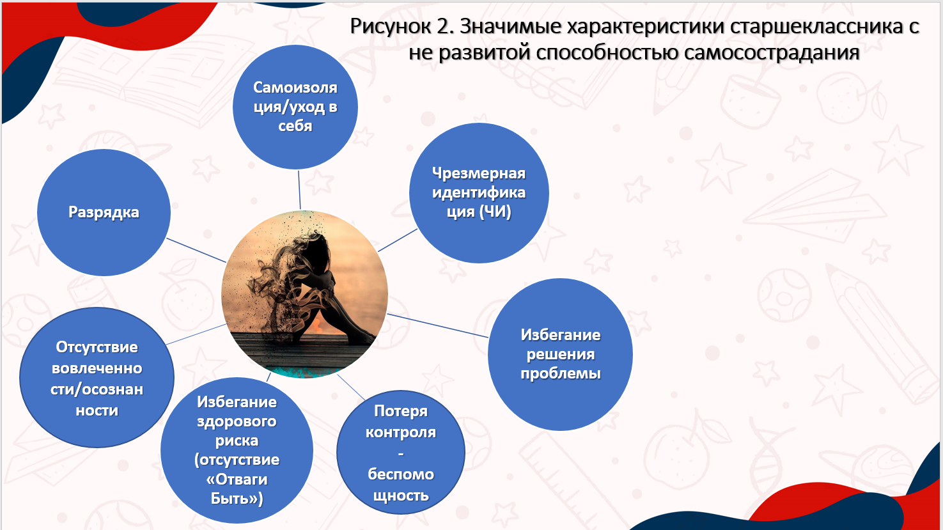
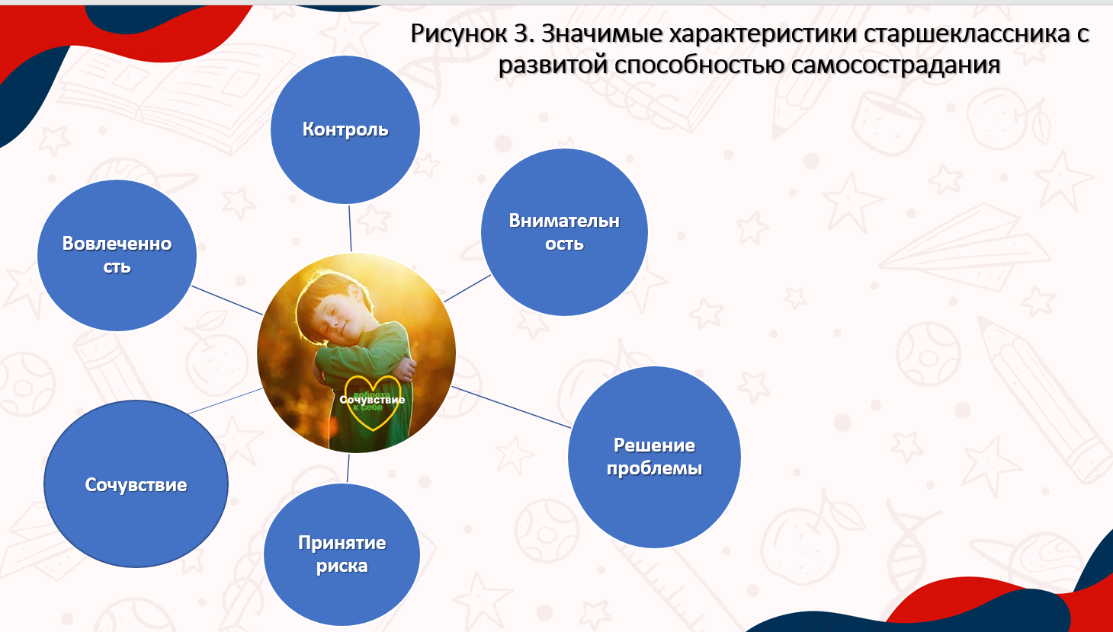
Полученные данные могут свидетельствовать о том, что самосострадание можно рассматривать как предиктор сохранения психологического благополучия старшеклассников при совладании с трудными ситуациями.

Библиографический список
1. Александрова, Л.А. К концепции жизнестойкости в психологии / / Сибирская психология сегодня: Сб. научн. трудов. Вып. 2 /Под ред. М.М. Горбатовой, А.В. Серого, М.С. Яницкого. Кемерово: Кузбассвузиздат, 2004 С. 82—90.
2. Дрейпер Н., Смит Г. Прикладной регрессионный анализ. М., 1986.
3.Леонтьев, Д.А. Тест жизнестойкости /Д.А. Леонтьев, Е.И. Рассказова. — М.: Смысл, 2006. — 63 с.
4. Койен, Джеймс (James Coyne) Что такое практика самосострадания (self-compassion) и есть ли от нее прок? Электронный ресурс: https://medfront.org/2019/07/06/self-compassion-study-1/ . – точка доступа: 21.04.2022.
5. Нефф, Кристин Самосострадание / Кристин Нефф. – М.: МИФ Саморазвитие, 2021. – 350 с.
6. Нефф, Кристин Д.; Гермер, Кристофер К. (2012-01-01). "Пилотное исследование и рандомизированное контролируемое исследование программы осознанного сострадания к себе". Журнал клинической психологии. 69 (1): 28-
7. Нефф, Кристин Д.; Гермер, как пережить трудные минуты жизни. - 2021.pdf
8. Степанов Алексей Поговорим о самосострадании// Вестник психологии – электронный ресурс: https://psychologyjournal.ru/public/pogovorim-o-samosostradanii/ - точка доступа 21.04.2022.
9. Пол Гилберт Психотерапия, сфокусированная на состраданииэлектронный ресурс: http://psyandneuro.ru/stati/compassion-focused-therapy/
10. Федунина Н.Ю. и др. Особенности совладания со стрессом у подростков с самоповреждающим и суицидальным поведением // Консультативная психология и психотерапия. 2018. Т. 26. № 2. С. 33—52. doi: 10.17759/cpp.2018260203
11. Чистопольская К.А., Осин Е.Н., Ениколопов С.Н., Николаев Е.Л., Мысина Г.А., Дровосеков С.Э. Концепт «Сочувствие к себе»: российская адаптация опросника Кристин Нефф // Культурно-историческая психология.
12. Шульга Т.И. Осознанность подростков-сирот и подростков, оставшихся без попечения родителей, как фактор психологического благополучия // Психологическая наука и образование. 2019. Т. 24. № 4. C. 36—50. doi: 10.17759/pse.2019240403

